SKRIPSI

HUBUNGAN PERSEPSI TENTANG ORTODONTIK DENGAN MINAT PERAWATAN ORTODONTIK SISWA MADRASAH ALIYAH NEGERI 1 PALEMBANG

MANTARI RATI UTAMI
P07125319035

PRODI SARJANA TERAPAN TERAPI GIGI
JURUSAN KEPERAWATAN GIGI
POLITEKNIK KESEHATAN KEMENTERIAN KESEHATAN YOGYAKARTA
TAHUN 2020

SKRIPSI

HUBUNGAN PERSEPSI TENTANG ORTODONTIK DENGAN MINAT PERAWATAN ORTODONTIK SISWA MADRASAH ALIYAH NEGERI 1 PALEMBANG

Diajukan sebagai salah satu syarat untuk memperoleh gelar
Sarjana Terapan Kesehatan

MANTARI RATI UTAMI
P07125319035

PRODI SARJANA TERAPAN TERAPI GIGI
JURUSAN KEPERAWATAN GIGI
POLITEKNIK KESEHATAN KEMENTERIAN KESEHATAN YOGYAKARTA
TAHUN 2020

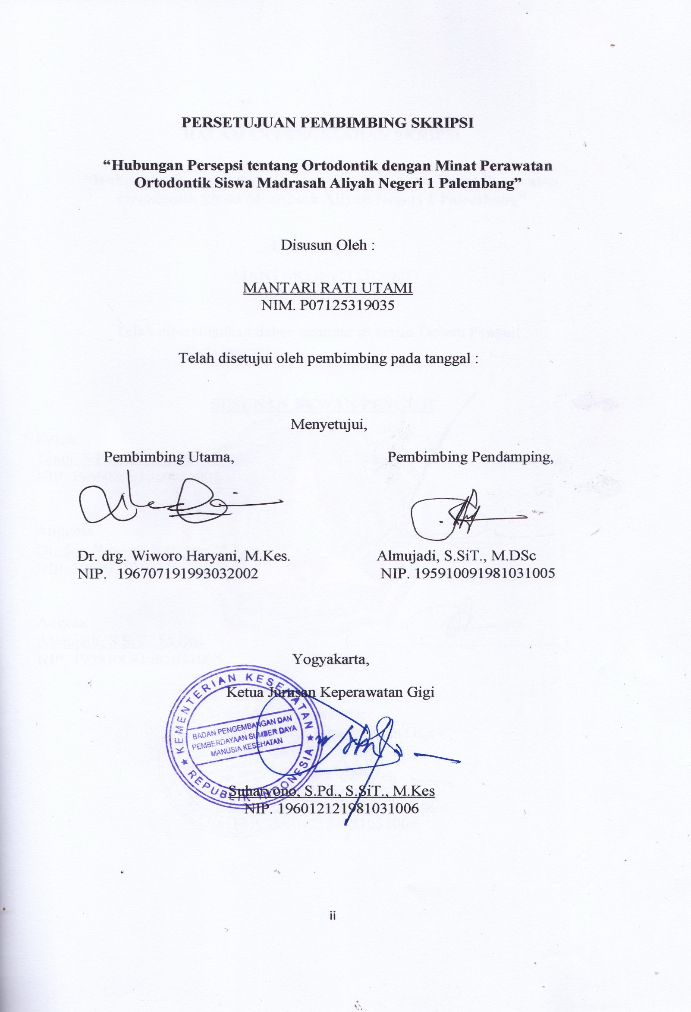
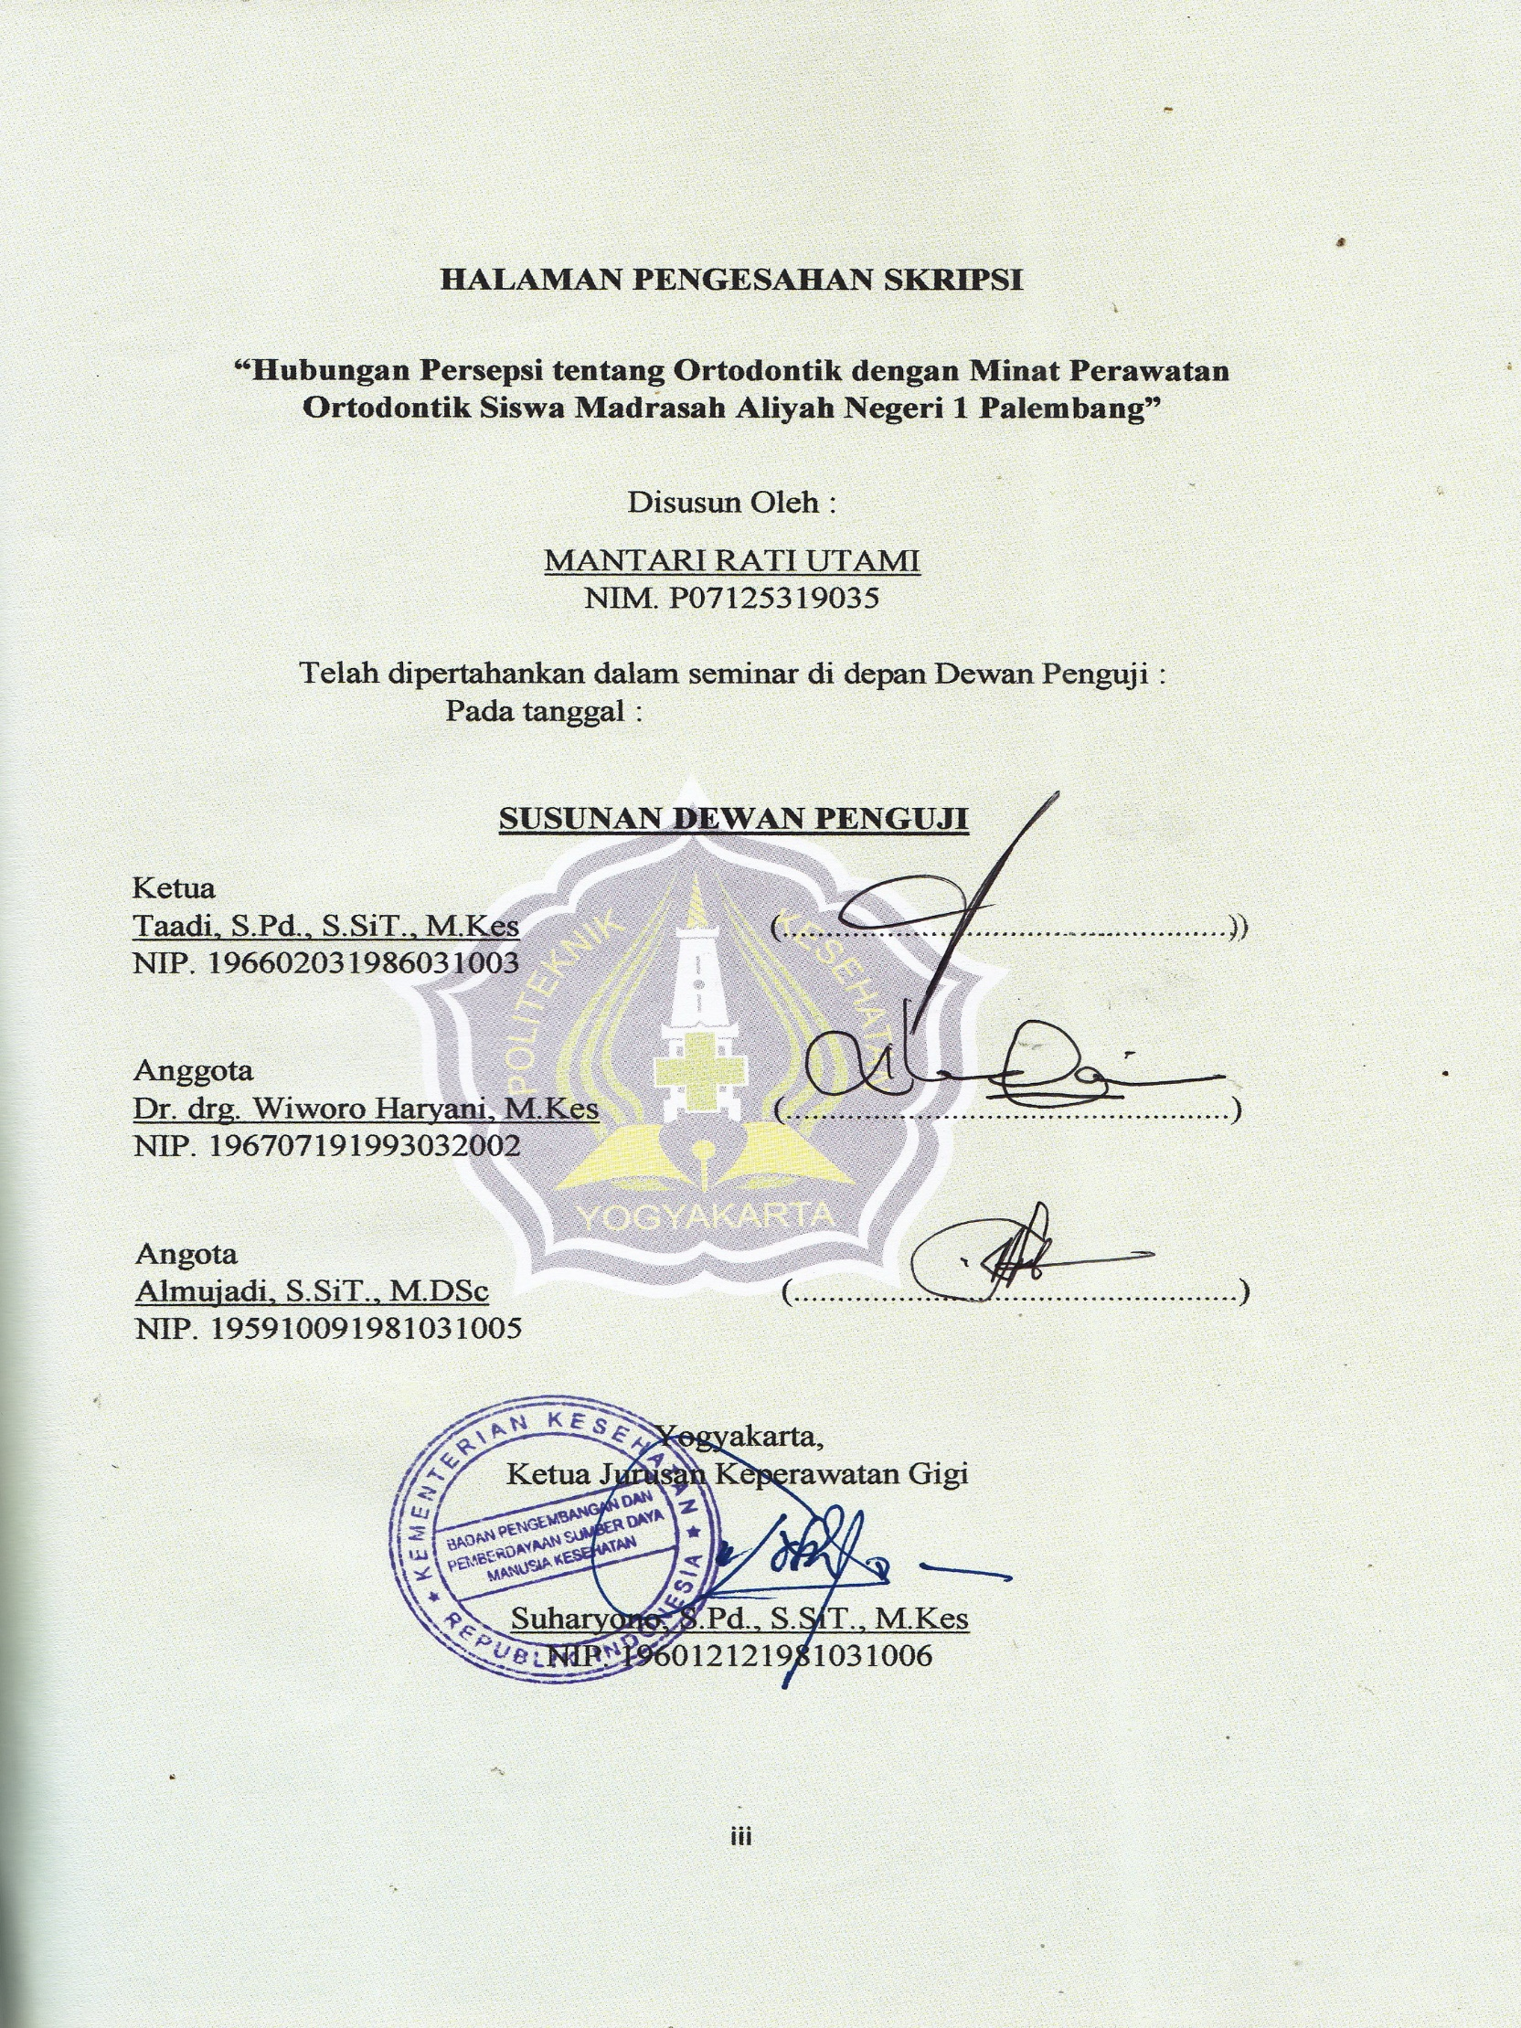

HALAMAN PERNYATAAN ORISINILITAS

Skripsi ini adalah hasil karya penulis sendiri, dan semua sumber yang dikutip maupun dirujuk telah penulis nyatakan dengan benar.

Nama : Mantari Rati Utami
NIM : P07125319035
Tanda Tangan :

Tanggal :

HALAMAN PERNYATAAN PERSETUJUAN PUBLIKASI SKRIPSI
UNTUK KEPENTINGAN AKADEMIS

Sebagai sivitas akademik Poltekkes Kemenkes Yogyakarta, saya yang bertanda tangan dibawah ini :

Nama : Mantari Rati Utami
NIM : P07125319035
Program Studi : Sarjana Terapan Terapi Gigi
Jurusan : Keperawatan Gigi

Demi pengembangan ilmu pengetahuan, menyetujui untuk memberikan kepada Poltekkes Kemenkes Yogyakarta Hak Bebas Royalti Noneksklusif (Non-eksklusif Royalty-Free Right) atas Skripsi saya yang berjudul :
“Hubungan Persepsi Tentang Ortodontik dan Minat Terhadap Perawatan Ortodontik di Madrasah Aliyah Negeri 1 Palembang”

Beserta perangkat yang ada (jika diperlukan). Dengan Hak Bebas Royalti Noneksklusif ini Poltekkes Kemenkes Yogyakarta berhak menyimpan, mengalihmedia/formatkan, mengelola dalam bentuk pangkalan data (database), merawat dan mempublikasikan tugas akhir saya selama tetap mencantumkan nama saya sebagai penulis/pencipta dan sebagai pemilik Hak Cipta.

Demikian pernyataan ini saya buat dengan sebenarnya.

Dibuat di : Yogyakarta
Pada tanggal :

Yang menyatakan

(Mantari Rati Utami)

KATA PENGANTAR
Puji syukur penulis panjatkan kepada Allah SWT, karena atas berkat dan Rahmat-Nya, saya dapat menyelesaikan skripsi ini. Penulisan skripsi ini dilakukan dalam rangka memenuhi salah satu syarat untuk mencapai gelar Sarjana Terapan Kesehatan pada Program Studi Sarjana Terapan Terapi Gigi Jurusan Keperawatan Gigi Poltekkes Kemenkes Yogyakarta. Skripsi ini terwujud atas bimbingan, pengarahan, dan bantuan dari berbagai pihak yang tidak bisa penulis sebutkan satu- persatu dan pada kesempatan ini penulis menyampaikan ucapan terimakasih kepada:
- Joko Susilo, S.KM., M.Kes selaku Direktur Politeknik Kesehatan Kementerian Kesehatan Yogyakarta yang telah memberikan kesempatan pada penulis untuk menempuh Program Studi Sarjana Terapan Terapi Gigi.
- Suharyono, S.Pd, S.SiT, M.Kes selaku Ketua Jurusan Keperawatan Gigi Politeknik Kesehatan Kementerian Kesehatan Yogyakarta yang telah memberikaan fasilitas perkuliahan.
- Taadi, S.Pd., M.Kes selaku ketua Program Studi Sarjana Terapan Terapi Gigi yang telah memberikaan fasilitas perkuliahan.
- Dr. drg. Wiworo Haryani, M.Kes selaku pembimbing utama yang telah bersedia meluangkan waktu dalam membimbing dan memberikan saran guna menyelesaikan skripsi ini.
- Almujadi, S.SiT., M.DSc selaku pembimbing pendamping yang telah membimbing penulis menyelesaikan laporan skripsi ini.
- Kepala Sekolah Madrasah Aliyah Negeri 1 Palembang beserta jajarannya yang telah memberi izin kepada penulis untuk melakukan penelitian di Madrasah Aliyah Negeri 1 Palembang
- Orang tua dan semua keluarga saya yang telah memberikan dukungan baik secara moral maupun finansial.
- Teman-teman mahasiswa Semester VIII Program Studi Sarjana Terapan Terapi Gigi Alih Jenjang Jurusan Keperawatan Gigi Politeknik Kesehatan Kementerian Kesehatan Yogyakarta, serta semua pihak yang telah dengan caranya sendiri membantu penulis dalam menyelesaikan skripsi ini.
Akhir kata, penulis berharap semoga Allah SWT berkenan membalas kebaikan semua pihak yang telah membantu. Semoga ini membawa manfaat perkembangan ilmu.

Yogyakarta, 2020

Penulis.

DAFTAR ISI
Halaman
HALAMAN JUDUL i
HALAMAN PERSETUJUAN PEMBIMBING ii
HALAMAN PENGESAHAN iii
HALAMAN PERNYATAAN ORISINILITAS iv
HALAMAN PERSETUJUAN PUBLIKASI SKRIPSI v
KATA PENGANTAR vi
DAFTAR ISI viii
DAFTAR GAMBAR x
DAFTAR TABEL xi
DAFTAR LAMPIRAN xii
ABSTRAK xiii
BAB I PENDAHULUAN 1
- Latar Belakang 1
- Rumusan Masalah 4
- Tujuan Penelitian 4
- Ruang Lingkup 4
- Manfaat penelitian 4
- Keaslian penelitian 5
BAB II TINJAUAN PUSTAKA 7
- Telaah Pustaka 7
- Landasan Teori 14
- Kerangka Konsep 14
- Hipotesis 15
BAB III METODE PENELITIAN 16
- Jenis Penelitian dan Desain Penelitian 16
- Populasi dan Sampel 17
- Waktu dan Tempat 19
- Variabel Penelitian 19
- Definisi Operasional Variabel Penelitian 20
- Jenis dan Teknik Pengumpulan Data 21
- Instrumen dan Bahan Penelitian 22
- Uji Validitas dan Reliabilitas 22
- Prosedur Penelitian 23
- Manajemen Data 24
- Etika Penelitian 25
BAB IV HASIL DAN PEMBAHASAN 26
- Hasil Penelitian 26
- Pembahasan 33
BAB V KESIMPULAN 37
- Kesimpulan 37
- Saran 37
DAFTAR PUSTAKA 39
LAMPIRAN

DAFTAR GAMBAR
Gambar 1. Kerangka Konsep 15
Gambar 2. Desain Penelitian 16

DAFTAR TABEL
Halaman

Tabel 1. Jumlah sampel tiap kelas di MA Negeri 1 Palembang 19
Tabel 2. Distribusi Frekuensi Responden Berdasarkan Jenis Kelamin 26
Tabel 3. Distribusi Frekuensi Responden Berdasarkan Usia 27
Tabel 4. Distribusi Frekuensi Persepsi (Aspek Estetik) 27
Tabel 5. Distribusi Frekuensi Persepsi (Aspek Fungsional) 28
Tabel 6. Distribusi Frekuensi Responden Berdasarkan Minat Siswa 28
Tabel 7. Tabulasi Silang antara Jenis kelamin dengan Persepsi dilihat dari Aspek Estetik 29
Tabel 8. Tabulasi Silang antara Jenis kelamin dengan Persepsi dilihat dari Aspek Fungsional 30
Tabel 9. Tabulasi Silang antara Jenis Kelamin dengan Minat Siswa 31
Tabel 10. Tabulasi Silang antara Persepsi (Aspek Estetik) dengan Minat
Siswa 31
Tabel 11. Tabulasi Silang antara Persepsi (Aspek Fungsional) dengan Minat Siswa 32
Tabel 12. Hasil Uji Statistik Kendall’s Tau 33

DAFTAR LAMPIRAN
Halaman
Lampiran 1 : Rencana Anggaran Penelitian 42
Lampiran 2 : Jadwal Penelitian 43
Lampiran 3 : Penjelasan Untuk Mengikuti Penelitian (PSP) 44
Lampiran 4 : Informed Consent 45
Lampiran 5 : Kuesioner 46
Lampiran 6 : Surat Izin Penelitian 51
Lampiran 7 : Balasan Surat Izin Penelitian 53
Lampiran 8 : Keterangan Layak Etik 54

RELATIONSHIP OF BETWEEN PERCEPTION’S OF ORTHODONTICS WITH THE INTEREST OF ORTHODONTICS TREATMENT OF STUDENTS AT MADRASAH ALIYAH NEGERI 1 PALEMBANG

Mantari Rati Utami*, Dr. drg. Wiworo Haryani, Almujadi,
Department of Dental Nursing Poltekkes, Ministry of Health Yogyakarta,
Jl. Tatabumi No.3 Banyuraden, Gamping, Sleman
Email: mentariratiutami@gmail.com

ABSTRACT
Background: Perception is the experience about objects, events or relationship obtainer with conclude information and treat the maessages. Perceptions about orthodontics can be seen from aesthetic and functional aspects. Perceptions is one of the factors the encourage someones is interest. Interest is a condition when someone has attention toward something and wants to knowand learn or prove it further. The result of interviews conducted with 10 students the data obtained that 80% of students had the perception that using orthodontics was not only for the benefit of dental and oral care but also as part of a lifestyle, while 20% of students perceived that use orthodontics were really to improve the arrangement of teeth that were irregular.
Objective research: To find out the perception’s about orthodontics with the interest of orthodontic treatment of stundents at Madrasah Aliyah Negeri 1 Palembang.
Research method: This type of research is an analytic survey with a cross sectional design. The population of this study were students of class X at Madrasah Aliyah Negeri 1 Palembang. The type of sampling was used probability sampling with sampling technique used proportionate stratified random sampling. Sample were 80 students. Data analysis used the Kendall’s Tau-b test (Nonparametric Test).
Results: The result of the study showed that 52 respondents (65%) had high perceptions with high interest criteria. From the result of statistical analysis test Kendall’s Tau-b found the value sig.(p)=0,00 so that the hypothesis is accepted, which means that there was a relationship between perceptions of orthodontics with the interest of orthodontic care of students at Madrasah Aliyah Negeri 1 Palembang. Conclusion: students perception’s about orthodontics have a significant relationship with the interest of students toward orthodontic treatment.

Keywords: Perception Of Orthodontics, Interest In Orthodontic Treatment
HUBUNGAN PERSEPSI TENTANG ORTODONTIK DENGAN MINAT PERAWATAN ORTODONTIK SISWA MADRASAH ALIYAH NEGERI 1 PALEMBANG

Mantari Rati Utami¹, Wiworo Haryani², Almujadi³
Jurusan Keperawatan Gigi Poltekkes Kemenkes Yogyakarta, JL. Kyai Mojo no. 56
Pingit, Yogyakarta 55243,
Email : mentariratiutami@gmail.com

ABSTRAK

Latar Belakang: Persepsi adalah pengalaman tentang objek, peristiwa, atau hubungan-hubungan yang diperoleh dengan menyimpulkan informasi dan menafsirkan pesan. persepsi tentang ortodontik dapat dilihat dari aspek estetik dan aspek fungsional. Persepsi merupakan salah satu faktor yang mendorong minat seseorang. Minat adalah suatu keadaan ketika seseorang mempunyai perhatian terhadap sesuatu dan disertai keinginan untuk mengetahui dan mempelajari maupun membuktikan lebih lanjut. Hasil wawancara dilakukan kepada 10 siswa diperoleh data 80% siswa berpersepsi bahwa menggunakan alat ortodontik tidak hanya untuk kepentingan perawatan gigi dan mulut saja tetapi juga sebagai bagian dari gaya hidup, sedangkan 20% siswa berpersepsi bahwa menggunakan ortodontik benar-benar untuk memperbaiki susunan gigi yang tidak teratur.
Tujuan: diketahuinya hubungan persepsi tentang ortodontik dengan minat perawatan ortodontik siswa Madrasah Aliyah Negeri 1 Palembang.
Metode: Jenis penelitian ini yaitu survey analitik dengan rancangan cross sectional. Populasi penelitian ini adalah siswa kelas X di MA Negeri 1 Palembang. Jenis sampling yang digunakan dalam penelitian ini adalah probability sampling dengan menggunakan teknik proportionate stratified random sampling. Sampel penelitian berjumlah 80 orang. Analisis data dilakukan melalui uji Kendall’s Tau-b.
Hasil Penelitian: Hasil Penelitian diketahui responden yang memiliki persepsi tinggi dengan kriteria minat tinggi sejumlah 52 responden (65%). Dari hasil uji analisis statistik Kendall’s Tau-b didapatkan nilai sig.($p$)=0,00 sehingga hipotesis diterima yang artinya terdapat hubungan antara persepsi tentang ortodontik dengan minat perawatan ortodontik siswa Madrasah Aliyah Negeri 1 Palembang.
Kesimpulan: Persepsi siswa tentang ortodontik memiliki hubungan yang signifikan dengan minat siswa terhadap perawatan ortodontik.

Kata kunci: Persepsi Tentang Ortodontik, Minat Perawatan Ortodontik

